新 书 推 荐

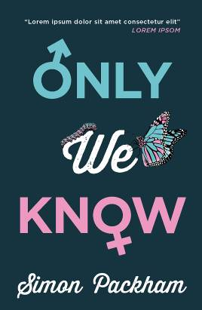
中文书名：《不能说的秘密》
英文书名：ONLY WE KNOW
作 者：Simon Packham
出 版 社：HOT KEY
代理公司：ANA
出版日期：2015年6月
代理地区：中国大陆、台湾
审读资料：电子稿/样书
页 数：256页
类 型：12-14岁少年文学

内容简介：

劳伦一家在很短的时间内搬了家。她和姐姐提尔达不得不转到新的学校。劳伦打算以崭新的形象出现在新同学面前，可是当她看见老相识哈里时，不由得倒吸一口凉气。幸运的是，似乎哈里并没有认出她，劳伦放下心来。
她的适应能力显然比提尔达好很多。她结交朋友，帮助组织学校的时尚秀，而且有男孩约她出去玩。当她的生活蒸蒸日上的时候，却开始收到以死亡为主题的礼物。有人对她说：“让你的新朋友知道你的一切，差不多就是现在了吧？”有人知道了她的秘密，但是那个人是谁呢？她该怎么做呢？

作者简介：

西蒙·派克汉姆（Simon Packham）出生于布莱顿。在曼彻斯特大学学习戏剧后，接下来的二十年里，他的职业是演员、乐师。与他配戏的包括许多著名的演员，比如Omar Sharif、Dame Judi Dench、Ann Aston。他的作品《St Thomas's Community College》系列挖掘了各种现代议题，不仅主题深刻，而且他自认为它们很幽默。他被认为是当今最优秀的青少年小说家之一。

谢谢您的阅读！
请将回馈信息发至：宁非 (Katalin Ning)
安德鲁﹒纳伯格联合国际有限公司北京代表处
北京市海淀区中关村大街甲59号中国人民大学文化大厦1705室, 邮编：100872
电 话：010-82509406
传 真：010-82504200
Email：Katalin@nurnberg.com.cn
网 站：Http://www.nurnberg.com.cn
新浪微博：http://weibo.com/nurnberg
豆瓣小站：http://site.douban.com/110577/
微信订阅号：安德鲁书讯


